LARKIN OFFERS STATE-OF-THE-ART TECHNIQUE TO REMOVE SKIN CANCER

**MOHS’ MICROGRAPHIC SURGERY**

People of all ages can contract skin cancer.

Mohs’ Micrographic Surgery is a state-of-the-art technique used to remove recurrent and primary skin malignancies. This convenient outpatient proce­dure provides immediate results for cases characterized by:

Removal of recurrent carcinoma of the skin

Tumors greater than two centimeters

Primary carcinoma (ears, nose, eyes, and lips)

Poorly-defined tumor borders

Incomplete excision of tumors

Tumors with aggressive growth patterns

Mohs’ Surgery is named after its inventor, Dr. Frederick E. Mohs. It is an outpatient procedure in which the diseased area of the skin is removed through a series of microscopically controlled, shaved excisions.

Mohs’ surgery has the highest cure rate of any other treatment for skin cancer.

The outpatient procedure is cost-effective and convenient.

The Mohs’ technique causes minimal damage to surround­ing skin tissue, improving the likelihood of a positive cosmetic result.

**HOW IT WORKS**

A thin layer of the skin cancer is removed and examined under a microscope. If cancerous cells are detected, additional layers are removed.

The Mohs’ technique uses horizontal sections of the cancerous skin rather than conventional vertical incisions to ensure that the tumor is completely removed.

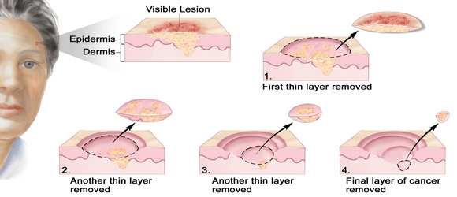

Visible Lesion

1. First thin layer removed

2. Another thin layer removed

3. Another thin layer removed.

4. Final layer of cancer removed.

**ADVANTAGES**

**CONSULT OUR**

**DERMATOLOGISTS**

**24/7 APPOINTMENT LINE**

**305-228-4675**

LEICA CM 1850

To prepare biological tissue for observation under a microscope, the tissue is cut in thin slices. Most biological tissue is too soft to cut; therefore, the tissue is frozen and sectioned in a cryostat as shown.

Observation of the sectioned tissue under the microscope.

# SPANISH

LARKIN OFRECE TÉCNICA AVANZADA PARA ELIMINAR CÁNCER DE LA PIEL

**CIRUGÍA MICROGRÁFICA DE MOHS**

Personas de todas las edades pueden contraer cáncer de la piel.

La cirugía micrográfica de Mohs es una técnica avanzada para eliminar tumores malignos de la piel tanto recurrentes como primarios. Este práctico procedimiento ambulatorio ofrece resultados inmediatos para casos caracterizado por:  
  
-La eliminación de carcinoma recurrente de la piel  
-Los tumores mayores de dos centímetros  
-El carcinoma primario (las orejas, la nariz, los ojos y los labios)  
-Fronteras tumorales mal definidas  
-Escisión incompleta de tumores  
-Los tumores con patrones de crecimiento agresivos

La cirugía de Mohs lleva el nombre de su inventor, el Dr. Frederick E. Mohs. Es un procedimiento ambulatorio en el que se elimina la zona enferma de la piel a través de una serie de escisiones afeitadas, controladas microscópicamente.

**VENTAJAS**  
La cirugía de Mohs tiene la tasa de curación más alta de cualquier otro tratamiento para el cáncer de la piel.  
El procedimiento ambulatorio es rentable y conveniente.  
La técnica de Mohs provoca un daño mínimo al tejido de la piel circundante mejorando la probabilidad de un resultado cosmético positivo.  
  
**CÓMO FUNCIONA**  
  
Se extrae una fina capa de cáncer de piel y se examina bajo un microscopio. Si se detectan células cancerosas, se eliminan capas adicionales.  
En lugar de realizar las convencionales incisiones verticales, la técnica de Mohs secciona horizontalmente la piel cancerosa para asegurar la completa eliminación del tumor.



Para preparar el tejido biológico para su observación bajo el microscopio, se corta el tejido en finas capas. La mayoría del tejido biológico es demasiado suave para cortarlo, por ello, es congelado y seccionado en un criostato como el mostrado.

Observación del tejido seccionado bajo microscopio